Министерство образования
Учреждение образования
«Белорусский государственные университет информатики и радиоэлектроники»
Факультет компьютерного проектирования
Кафедра инженерной психологии и эргономики

Отчет по лабораторной работе №1
«Линейные алгоритмы»

Выполнила: Данилова К. В.
Студент группы 410901
Проверил: Усенко Ф.В.

Минск 2024

Цель работы: сформировать умения разрабатывать программы с использованием линейных алгоритмов.

Индивидуальное задание №10 – Дана сторона равностороннего треугольника. Найти площадь этого треугольника и радиусы вписанной и описанной окружностей.

Листинг кода:
#include <iostream>
using namespace std;

int main()
{
float x, S, R, r;//Заданные переменные
setlocale(LC_ALL, "Rus"); //Подключение русского языка
cout << "Введите число" << endl;//Вывод надписи на экран
cin >> x;//Ввод с клавиатуры стороны треугольника
if (!cin)//Использование цикла if для проверки
{
cout << "Ошибка. Недопустимый ввод";
return 1;
}
cout << "Сторона треугольника= " << x << endl;
S = x * x * sqrt(3) / 4;//подсчет переменных
R = x * sqrt(3) / 3;
r = x * sqrt(3) / 6;
cout << "Площадь треугольника S= " << S << endl << "Радиус описанной окружности R= " << R << endl << "Радиус вписанной окружности r= " << r << endl;//Вывод результата
}

Рисунок 1 – Результат выполнения программы
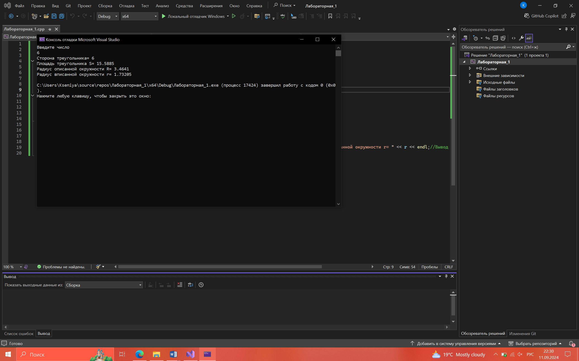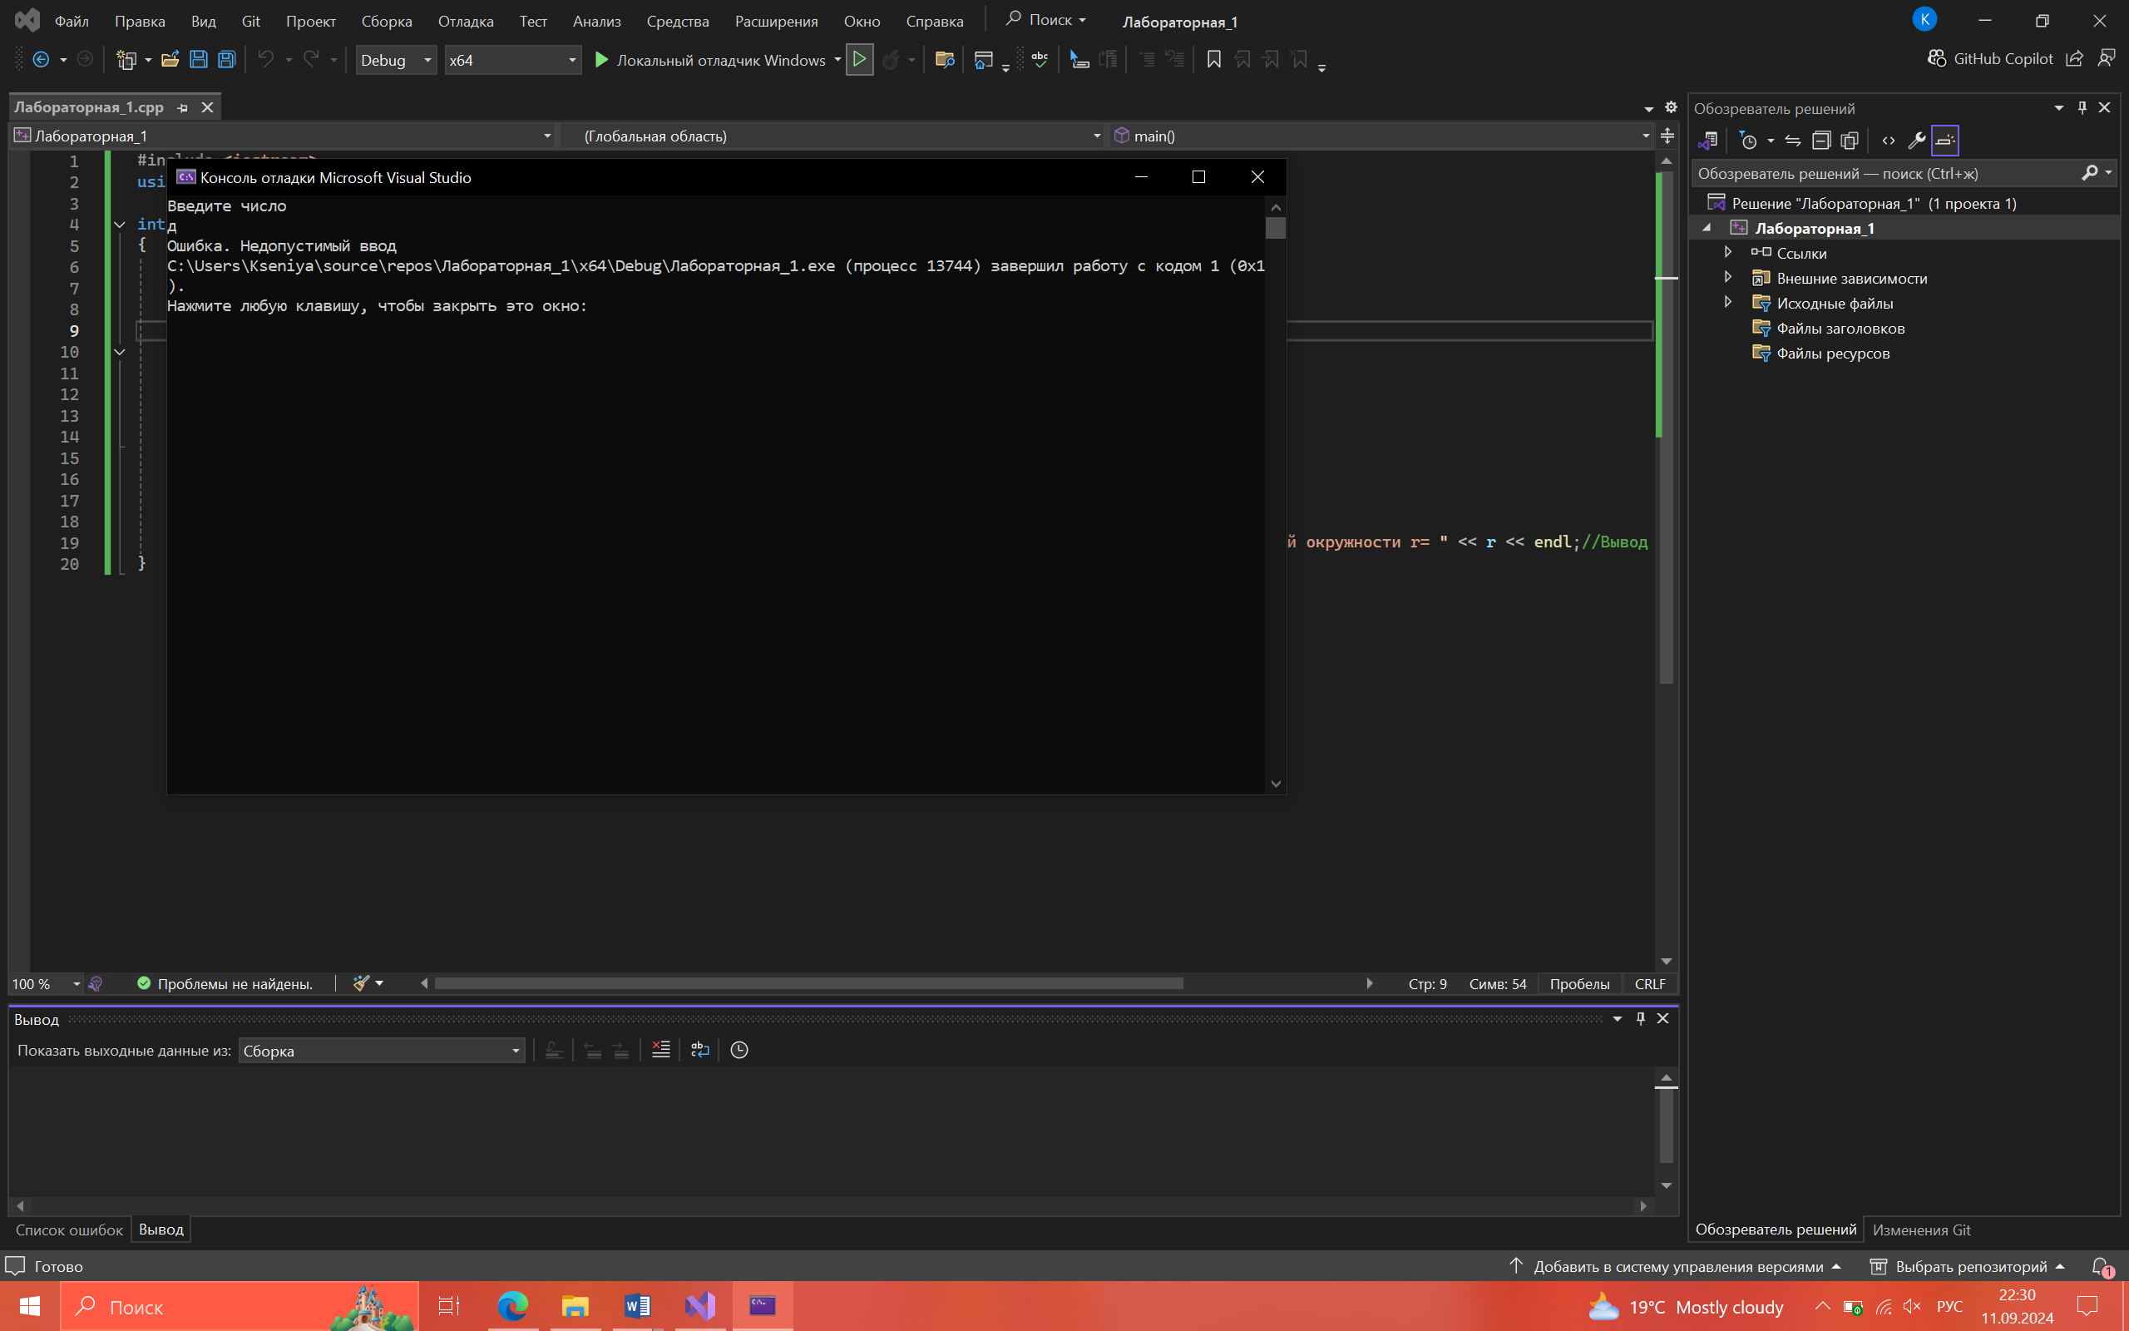
Построение блок-схемы:

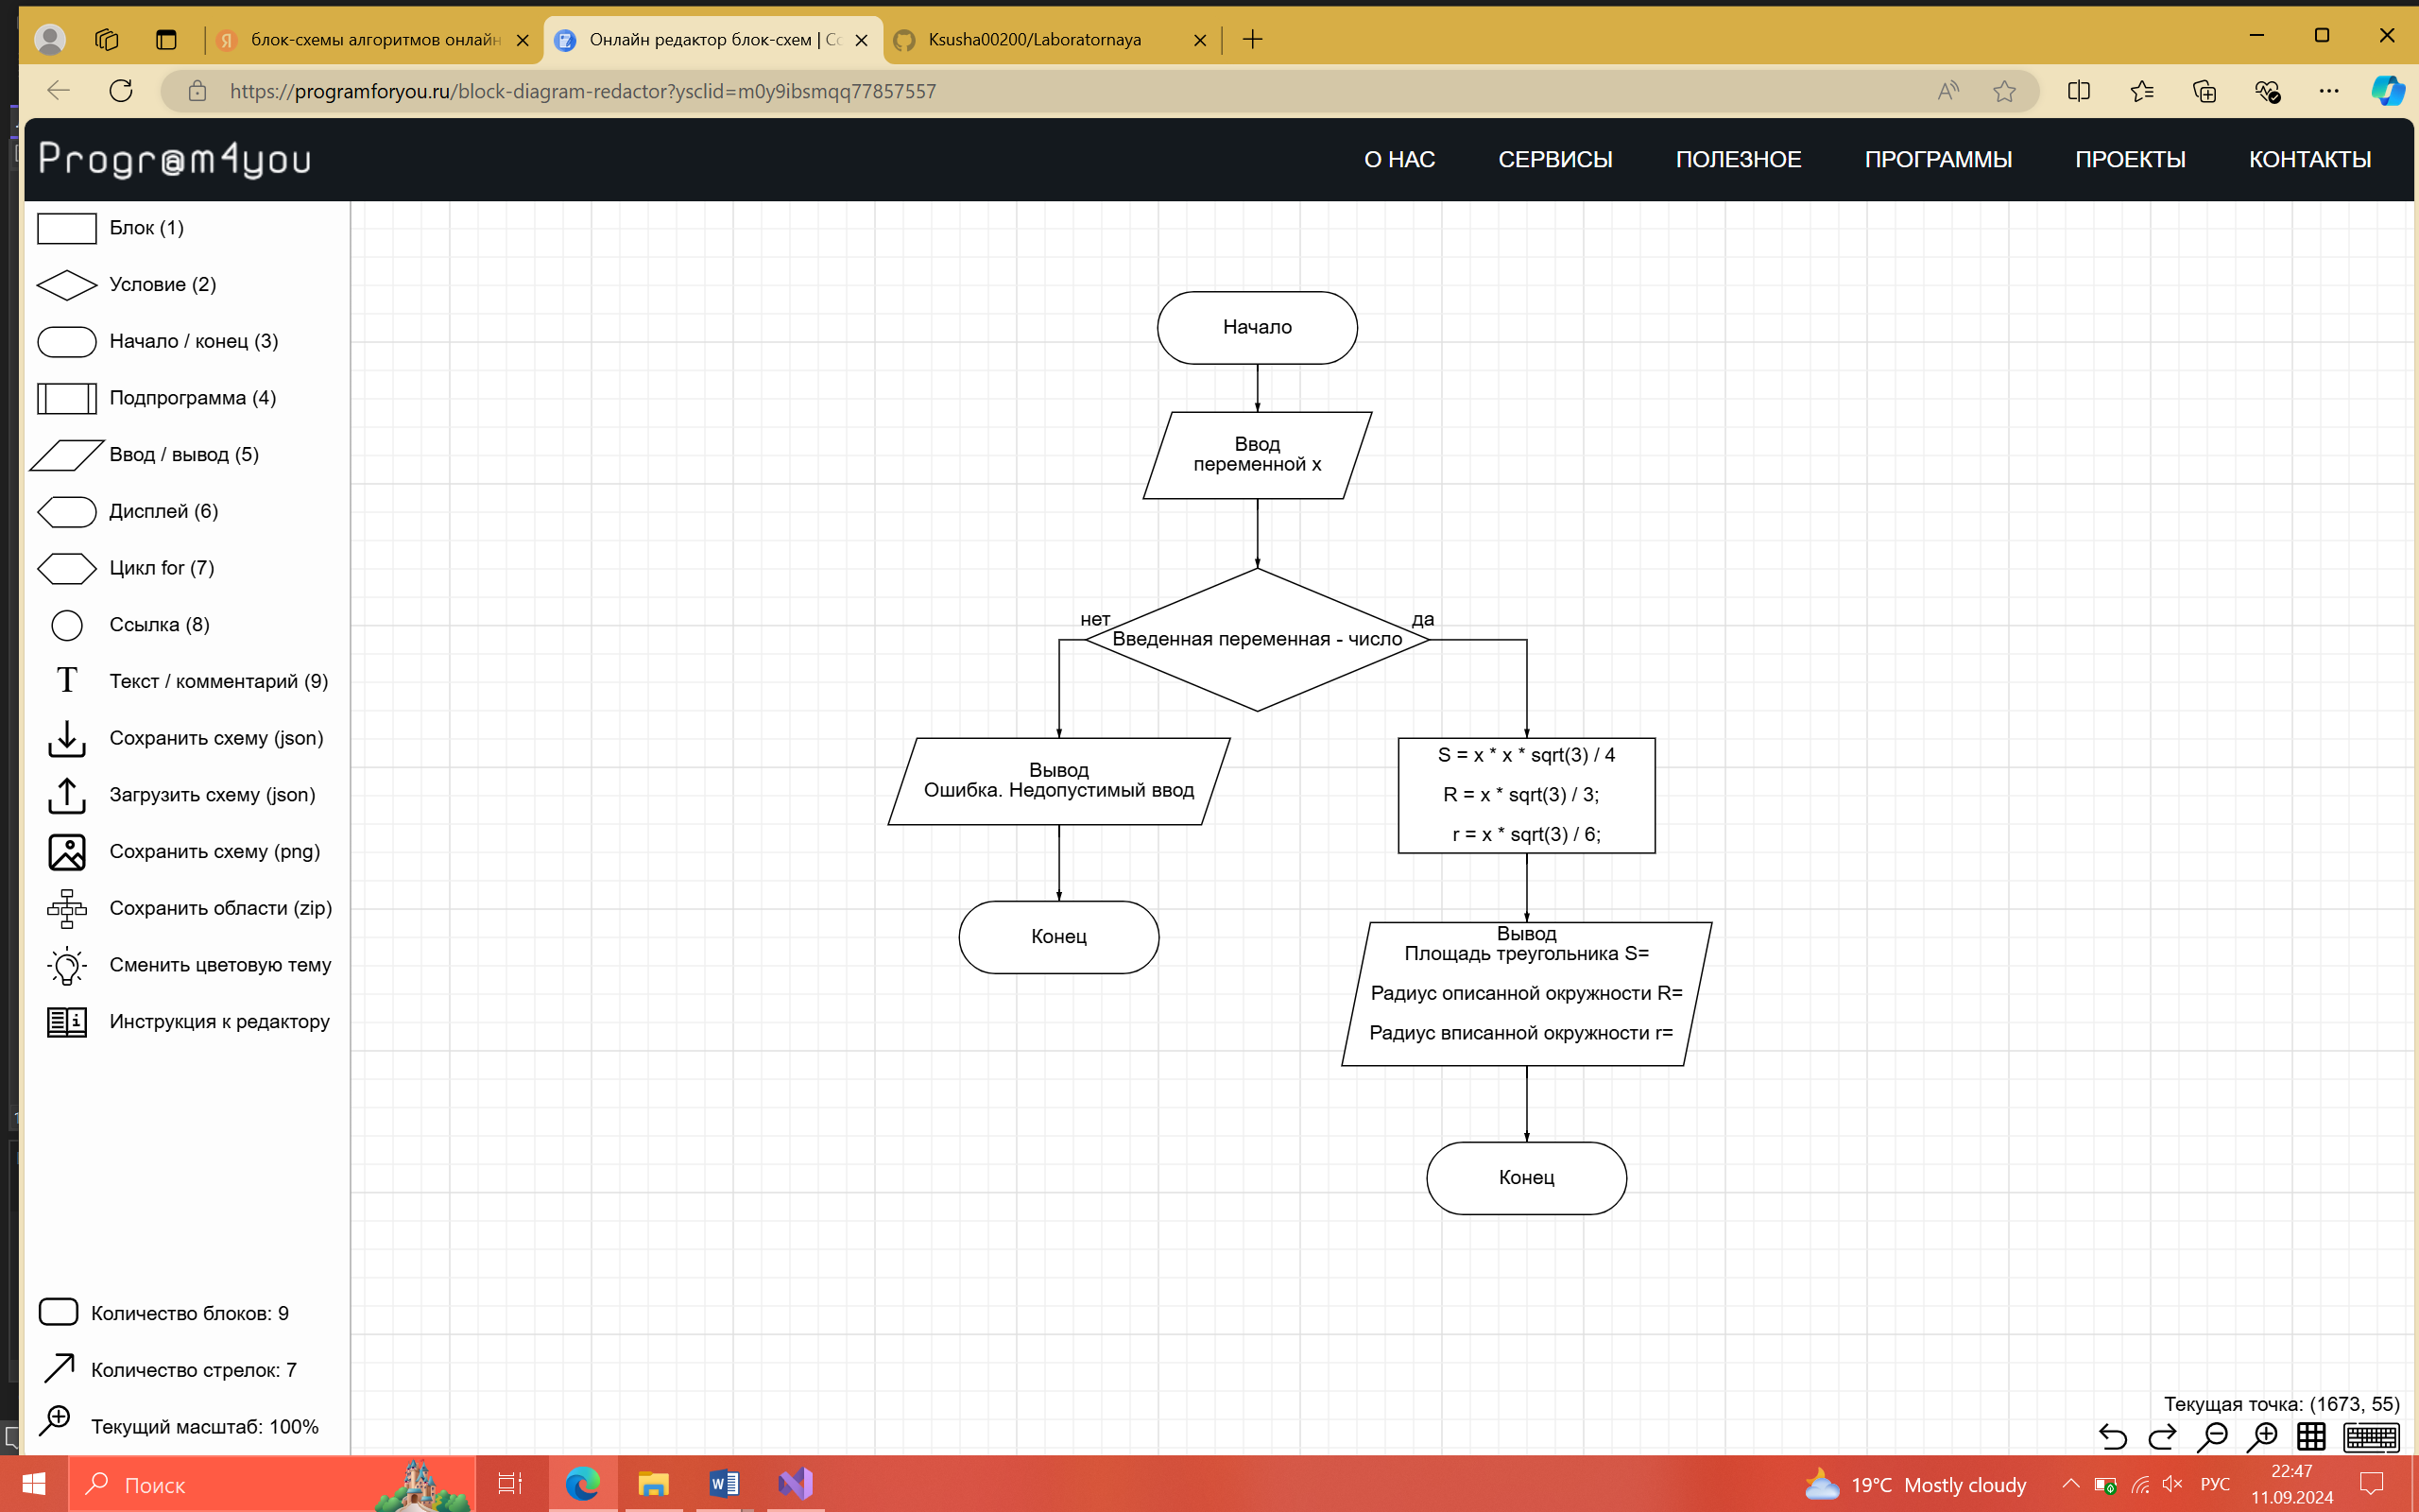

Контрольные вопросы:
1. Перечислите способы отображения алгоритмов.
Словесный, формульно-словесный, блок-схемный, псевдокод, структурные диаграммы, языки программирования.

2. Особенности словесного способа изображения алгоритмов.
Словесный способ изображения алгоритма предполагает наличие словесного перечня действий с требуемой детализацией.

3. Особенности формульно-словесного способа изображения алгоритмов.
Формульно-словесный способ изображения алгоритмов предполагает наличие формальных символов и выражений в сочетании со словесными пояснениями.

